Комитет по физической культуре, спорту и молодежной политике г. Пензы
Федерация спортивного ориентирования Пензенской области
Клуб спортивного ориентирования КЕНТАВР
МБУ ДО СШ №7 г. Пензы
Открытые лично командные городские соревнования “Матч клубов 2024”
12.10.2024 г. – кросс – спринт
Место старта - Ахуны, за лагерем Орленок
Регистрация 10.40 – 11.20
Старт 11.30
Масштаб карты 1:5000
Параметры дистанций

Группы |  | Длина  дистанции | Количество  КП
М21 |  | 4.2 | 18
М18,М35 | Ж21 | 3.7 | 16
М16,М45 | Ж35,Ж18 | 3.2 | 14
М14,М55,М65 | Ж45,Ж16 | 2.9 | 13
 | Ж14,Ж55,Ж65 | 2.5 | 11
М12 |  | 2.2 | 9
 | Ж12 | 1.9 | 8
М10 | Ж10 | 1.3 | 6
РД |  | 1.5 | 7
Аварийный азимут – Север

13.10.2024 г. – кросс – классика
Место старта - Ахуны, Сосны
Награждение за 1 день – 10.30
Старт 11.00
Награждение за 2 день – 13.00
Масштаб карты 1:7500
Параметры дистанций

Группы |  | Длина  дистанции | Количество  КП
М21 |  | 6.1 | 25
М18,М35 | Ж21 | 5.0 | 20
М16,М45 | Ж35,Ж18 | 4.5 | 17
М14,М55,М65 | Ж45,Ж16 | 3.3 | 15
 | Ж14,Ж55,Ж65 | 2.7 | 13
М12 |  | 1.9 | 8
 | Ж12 | 1.7 | 7
М10 | Ж10 | 1.3 | 5
РД |  | 1.6 | 6

Аварийный азимут – ЮГ

1 день 2 день

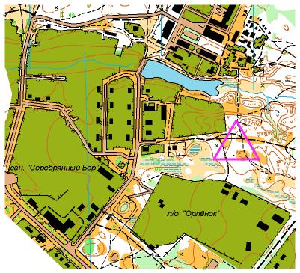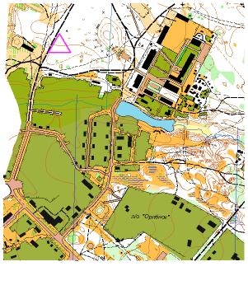

Отметка - sport ident
Контрольное время - 1 день – 75 минут, 2 день - 90 минут
Заявки – на сайте оргео до 21.00 9 октября 2024г. До старта все участники обязаны предоставить медицинский допуск.
Спортсмены групп МЖ10,12 – допускаются на старт при наличии полностью заряженного, герметизированного сотового телефона
Награждение - победители и призеры в личном первенстве- грамотами. Победители и призёры в командном зачёте – грамотами и кубками
Заявочный взнос – стандартный
В командный зачёт идут по 10 лучших результатов по всем возрастным группам, кроме группы РД
Организационные вопросы можно уточнить у Толстоухова А.В.
( тел. 89023538701, 89603162489, 518701)

